PROGRAMMA DI ALLENAMENTO

PUSH PULL LEGS
Durata ideale 4-6 settimane
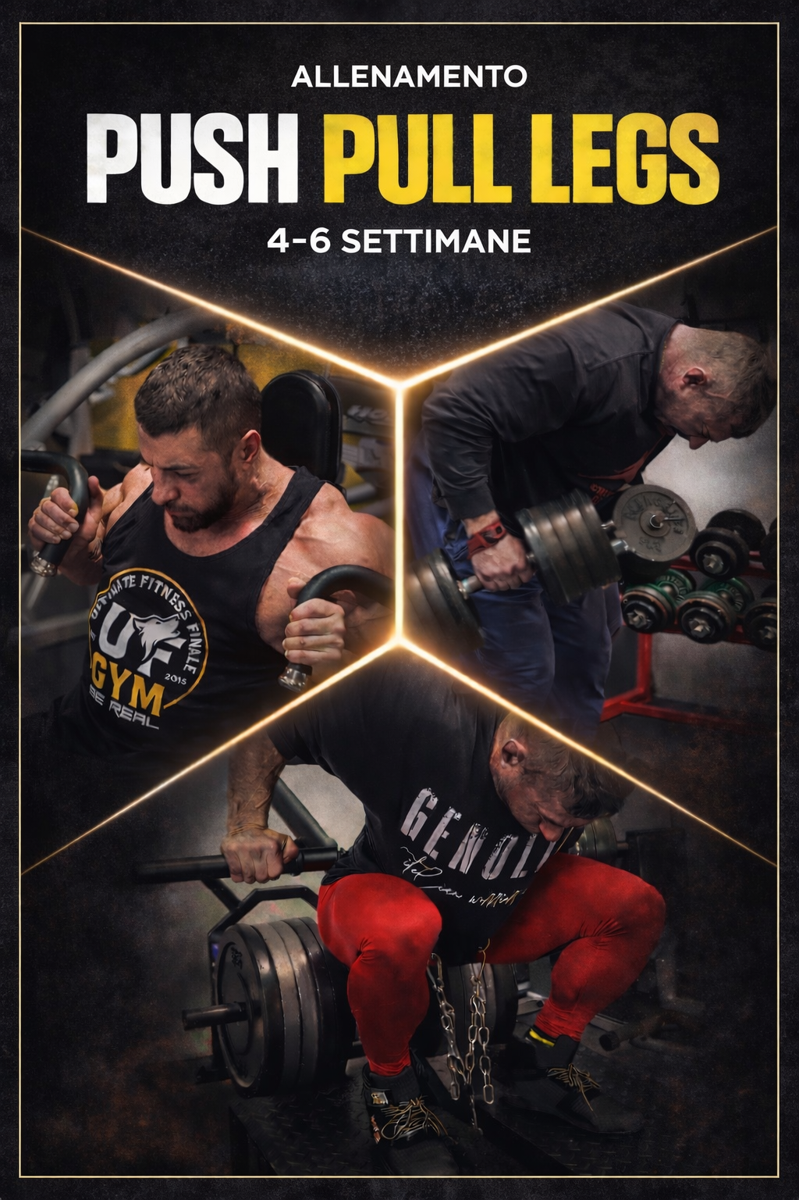

INFORMAZIONI PRELIMINARI
L’alta frequenza dello stimolo impone di evitare eccessivo stress neurale.
Non sono previste ripetizioni grindate.
Prediligere sempre tensione continua sul muscolo target.
Se un esercizio non è disponibile o crea dolore utilizzare una variante simile ben tollerata.
INFORMAZIONI SUL WORKOUT
Recuperi esercizi base: completi, a sensazione.
Recuperi isolamenti: circa 60 secondi.
Frequenza: 3–6 allenamenti settimanali.
Aerobica: 10’ LISS post workout.
NOTA TECNICA 2 TOP SET + BACK OFF
I due top set vanno eseguiti con lo stesso carico: il primo vicino al cedimento tecnico, il secondo a cedimento tecnico. Dopo aver scalato il carico del 25%, il back-off set va portato a cedimento tecnico o concentrico.

WORKOUT – LEGS
Leg extension – ramping da 12 reps + 3 × 10-12
Serie ramping di avvicinamento da12 reps a seguire 3 sets 10-12 reps solo ultima a cedimento
Hip belt squat o altra accosciata – 2 × 8
pausa sotto 1” ( entrambi i sets sono estesi con squat plie a corpo libero appena si è agganciato, tut totale circa 60-70” )
Leg press piedi intraruotati – 2 sets( 15 reps + rest pause 5 reps + rest pause 5 reps)
Sono due set estesi in rest pause, il rest pause è muscolare quindi non si arriva mai al cedimento o alle reps tremanti, il cedimento tecnico è solo alla fine)
Leg curl sdraiato – 4 × 12
ogni set inizia con isometria in alto di 5” e poi iniziamo le 12 reps circa
RDL monopodalico manubrio – 3 × 12-15
Entrambi I piedi sono appoggiati ma con posizione sfalsata in modo che il carico sia sul piedi anteriore
Leg curl in piedi – 3 sets carico fisso del 15rm
alternare gambe senza sosta fino alla fine, le reps scendono per affaticamento. Sforzarsi come in tutti I leg curl di salire del tutto
Addominali – 1 sets

WORKOUT – PUSH
Chest press standing ( o inclinata) – 2 top sets 8-10 + back off 12-15
Chest press piana convergente – 2 top sets 8-10 + back off 12-15
Flyes + Dip – 2x ( flyes 12 resp ss Dip peso corporeo con sosta in basso 1”)
Alzate unilaterali macchina – 4 × 12-15
Non scendere del tutto, picco 1” in alto
Alzate laterali manubri – 2 × 12
Tenere gomito flesso con movimento ibrido con una tirata al mento
French panca 30° 1 manubrio 1 braccio – 2 × 12
Fare sosta sotto 1” ad ogni reps in stretch, non salire in blocco articolare
Triceps press down barra V – 2 × 15
Il movimento è un ibrido tra una spinta ed una estensione, sosta in alto 1” , non distendere del tutto
Addominali – 1 sets

WORKOUT – PULL
Dorsy petto appoggio – 2 top sets 8-10 + back off 12-15
Fare picco 1” ad ogni reps staccando il petto dal sellino
Rematore 2 manubri busto 45° – 2 top sets 8-10 + back off 12-15
Esecuzione di Potenza ma senza perder il controllo
High row – 2 sets 10 reps unilaterali + 1 sets bilaterale 8-10 reps picco 2”
Nei primi 2 sets si usa più carico , il set bilaterale è da intendersi come un back off set dove si scala il carico e ci si concentra più sulla contrazione
Rear delt machine + Lat larga dietro – 2x ( Rear delt machine 15 reps ss Lat larga dietro 12-15 reps)
Sono due supersets che hanno target delt posteriori e upper back
Curl 2 manubri alternati – 2 × 10 stop su cosce
Si esegue curl alternato appoggiando il manubrio sulla coscia quando scende, (le 10 reps sono da intendersi per lato)
Curl cavo presa corda o vulken – 3 × 12-15
Fare picco 1” in alto
Addominali – 1 sets

DISCLAIMER
Il Personal trainer non è un medico e i consigli contenuti in queste pagine non intendono sostituirsi in nessun modo a parere medico o di altri specialisti. In merito agli integratori suggeriti si consiglia un consulto medico preventivo per accertare l'assenza di qualsivoglia controindicazione (incluse possibili interazioni con altri integratori o farmaci assunti contemporaneamente). Tale consiglio diviene ancor più importante in presenza di particolari condizioni (prime fra tutte la giovane età, la gravidanza e l'allattamento), disturbi o patologie varie. Accertarsi delle relative controindicazioni e se non specificate richiederle al produttore. L’autore declina ogni responsabilità di qualunque infortunio e/o danno alla salute di qualsiasi natura e gravità, indiretta o diretta, causato dall'uso improprio di programmi d'allenamento, consigli alimentari e integratori suggeriti. Consultare il proprio medico di fiducia prima di intraprendere qualsiasi forma di attività fisica o regime alimentare.

